Piareersarfik
Kalaallisut misilitsinneq AEU 1 (Atuuttussaq/Ordinær)
Akissutit ilinniartunut agguaanneqassanngilaq
Rettenøgler

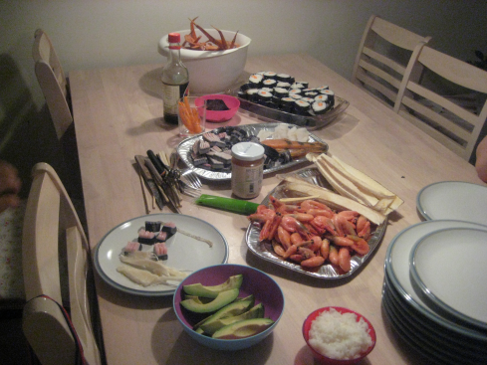
Suliassiissutit sisamaapput: Tamarmik akineqassapput
Ulloq misilitsiffik: 27. maj 2011
Piffissami nal. Ak. 09.00-12.00

Ikiuutissat: Ordbogit: Oqaatsit – kalaallisut/qallunaatut
Misilitsinnerup sivisussusia/ Varighed 3 timer

Ukioq tamaat imminnut pilersorput
Suliassaq 1: Allaaserisaq atuaqqissaarneqassaaq
Suliassaq 2
- Allaaserisamit apeqqutit akikkit.
- Ilaqutariinuku aasat ilaanni susimasut?
Nunanut kiattunut feeriarsimasut.

- Ilaqutariit aasaanerani suut piliarisarpaat?
Ammassaat eqaluit

- Ukiup ingerlanerani ilaqutariit suut piniagarisarpaat?
Tuttut, umimmaat. Paarnat. Kimmernat. Kingutaarnat. Ukiukkut qilalukkat puisit

- Ukioq kingulleq sikunngitsoormat susimappat?
Qimmitik toqorartissimavaat.
- Suut panertitertarpaat?
Qilalukkat neqai. Ammassat tuttut umimmaallu
- Namminneq pisaminik nerisaqartarnertik qanoq igivaat?
Nalituutut isigaat tanngassimaarnaralugulu.

Suliassaq 3
Nerisassat assigiinngitsut
Illit nammineq sunik nerisaqartarnerit allaaseriuk. ( Assilissat qupperneq 5-miittut isumassarsiorfigisinnaavatit.) Makku ilanngussinnaavatit.
- Nerisassat qanoq ittut mamarineruigit?
- Nerisavit peqqinnassusaat eqqarsaatigisarpigit?
Ilinniartut namminneq isummersussapput
Oqaasilerineq
Suliassaq 4
Oqaasilerisassat ataaniittut suliarikkit

Taggisit
Taggisit ataani allassimasut allanngorarneri allattuiffissamut allattukkit.
Assersuut siulleq allanngorartinneqarpoq
Tassaasoq: ukioq

Taggit taasiinnarniut Taggit taasiinnarniut Taggit allamoorut
ataasersiut qasseersiut ataasersiut
Ukioq | Ukiut | Ukiup
Qilalugaq | Qilalukkat | Qilalukkap
Eqaluk | Eqaluit | Eqaluup
Tuttu | Tuttut | Tuttup
Ammassak | Ammassaat | Ammassaap
Qimmeq | Qimmit | Qimmip
Meeraq | Meeqqat | Meeqqap
Aasaq | Aasat | Aasap

Kinaassusersiutit
Oqaatsip ataani allassimasup kinaassusersiutai allanngorartillugit allattuiffissamut allattukkit.
:Kammak
Uanga Kammaga | Uagut Kammapput
Illit Kammat | Ilissi Kammassi
Uuma Kammaa | Uku Kammaat
Nammineq Kammani | Namminneq Kammatsik

Oqaluutit
Oqaluutinik annernit arfineq-pingasunik nassaarit ataanullu allattorlugit.
Oqaluutit annerit tassaapput oqaatsit ima ittut:
Anivoq. Oqarpugut. Takuaa Kumippaa.

Ukioq naallugu kalaaliminernik immitsinnut pilersorpugut. Ukiup qanoq ilinera naapertorlugu piniagassat malinnaaffigaavut. Maajimi ammassaat takkukkaangata ammassisarpugut, panertitsillutalu. Juulimi eqaluit takkukkaangata eqalunniartarpugut, tarajorteraluta kiisalu pujoorilluta. Sila nillertikkiartuleraangat aalisakkat sammiunnaarlugit, tuttunut umimmannullu (pisassaqarsimagaangatta) saattarpugut, aamma paarnanik, kimmernanik kigutaarnanillu nuniattaqaagut.

